*Vision du projet*

L’objectif du projet consiste à créer un système qui va permettre aux enseignants de faire des évaluations aux étudiants avec des quiz déjà préparés d’avance par les enseignants.

*Opportunité*

Le projet permettra la facilité au niveau de la gestion des questions, des notes et également facilité la communication avec les étudiants et la transmission des évaluations aux élèves

*Étude de cas*

Le système de gestion de quiz permet aux enseignant de faire la création de quiz et de le mettre disponible pour l’évaluation des étudiants.

**Pour commencer l’administrateur s’occupe de créer les comptes des enseignants et des étudiants. L’enseignant doit s’authentifier pour avoir accès à son groupe et à la création de quiz. Une fois authentifié, il aura accès à une liste de ses cours dans lequel il pourra créer un quiz dans le cours désiré. Il pourra ensuite choisir si la question est à développement ou à choix de réponse. Pour les questions a développement, il devra écrire une chaine de caractère et pour les questions à choix de réponse, il devra écrire plusieurs réponses et assigner la vrai bonne réponse. Il aura aussi la possibilité d’écrire un message de correction si une mauvaise réponse a été choisie. Si l’enseignant le désire, il peut aussi vérifier dans une liste de question déjà préparé pour faire son quiz. Une fois le quiz terminé, il pourra l’enregistrer et le quiz peut être disponible pour que les étudiants puissent le faire. L’enseignant a aussi la possibilité de modifier le quiz mettre les réponses à jour et même supprimer son propre quiz. Il a également la possibilité d’ajouter un étudiant dans un groupe.**

Pour avoir la possibilité de faire les quiz, l’étudiant doit aussi s’authentifier. Une fois cette étape terminé, il pourra voir s’il y a des quiz qui lui ont été assigné par un enseignant. Après avoir fait le quiz, la note de l’étudiant sera enregistrée pour ce quiz. L’enseignant responsable du quiz pourra avoir une moyenne générale d’un quiz et les notes de chaque élève pour tout le groupe d’étudiant qui aura participé au quiz en question.

Les comptes créés sont gérés par l’administrateur qui a la possibilité de créer des comptes modifier ou supprimer des comptes pour les enseignants et les étudiants. Les étudiants et les enseignants ont seulement la possibilité de modifier leur mot de passe. L’administrateur a aussi la possibilité de faire les modifications nécessaires au quiz et supprimer les quiz de n’importe quel enseignant. Les comptes qui sont créés sont divisés par groupes dont l’administrateur va gérer en créant, en modifiant ou en supprimant ces groupes.

*Coût*

Le projet ne nécessite aucun cout particulier.

*Risques, décision et réalisation*

Le risque le plus important qui a été pris en considération est la charge de travail à faire dans le cours délai permis pour réaliser le projet. En divisant et en analysant les différentes parties du système pour la conception du site, il a été concluant que le projet est réalisable en grande partie avec les fonctions les plus importantes à créer en priorité. Les autres fonctions seront ajoutées en fonction d’une évaluation régulière qui sera fait à chaque étape du projet. Le projet a donc été mis en route avec l’accord de tous les membres de l’équipe.

Le système est représenté par les diagrammes suivant:

*Diagramme de cas d’utilisation principal*

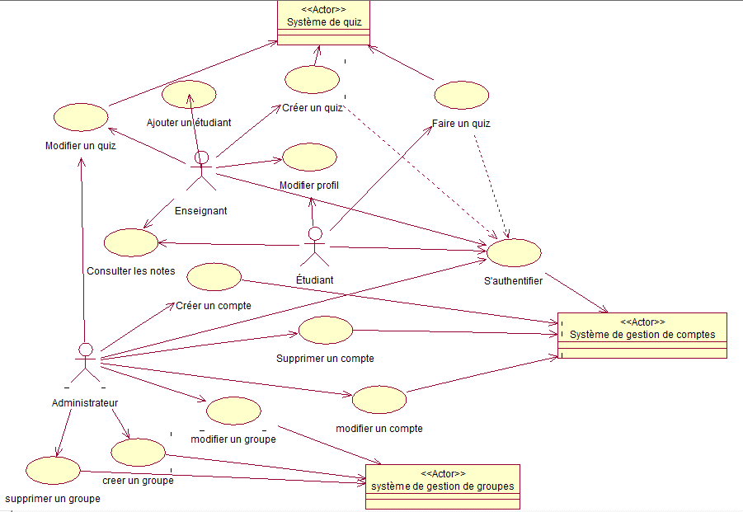

*Modèle de Domaine du système de quiz*



*Modèle conceptuel du système*

Le diagramme suivant est utilisé pour représenter la base de données qui sera utilisé pour la gestion des quiz et des comptes :

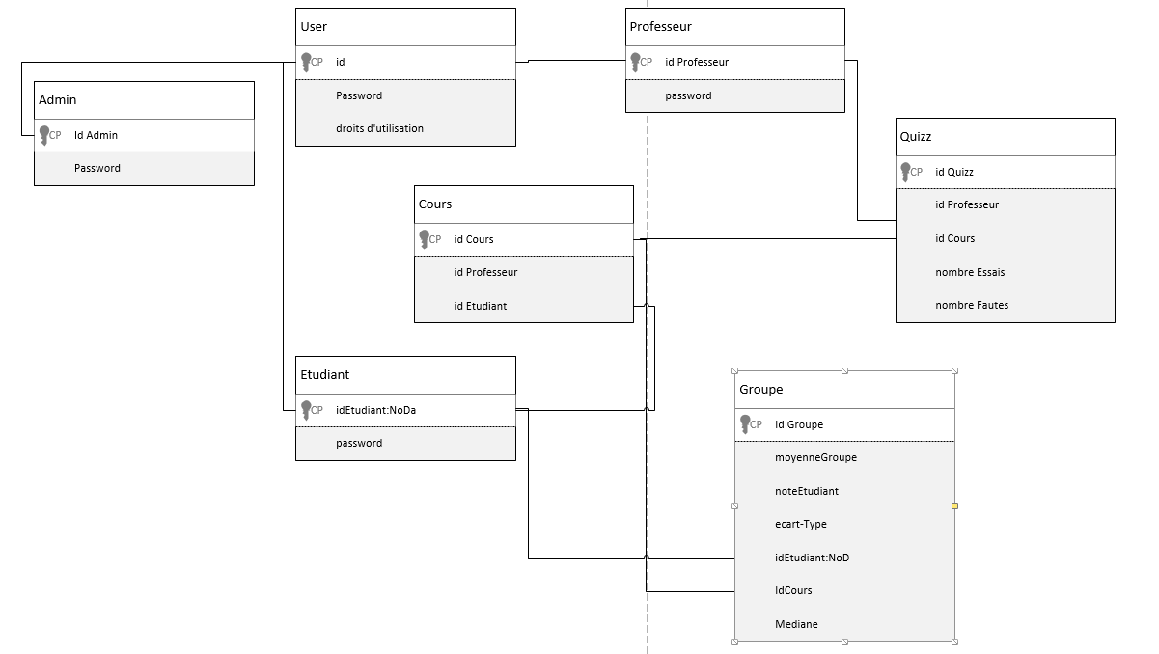

***Les cas d’utilisation principaux***

*Cas d’utilisation 1*

*Créer un quiz*

**Niveau**: But utilisateur

**Acteur principal** : Enseignant

**Parties prenantes et intérêts :**

* **L’enseignant**. Il veut faire la création d’un quiz et le rendre accessible aux étudiants.
* **Système de quiz.** Il veut saisir les informations nécessaire pour les insérer dans la base de donnés pour les quiz.

**Préconditions :**

L’enseignant est authentifié dans le système.

**Scénario principal :**

1. L’enseignant accède à son profil.
2. L’enseignant choisi le cours désiré
3. L’enseignant saisi une question du quiz
4. L’enseignant saisi une réponse pour la question du quiz

*L’enseignant répète les étapes 3 et 4 Jusqu’à ce qu’il n’a plus de question à entrer.*

1. Le Système de quiz prend les questions et les réponses dans la base de données
2. L’ ‘enseignant rend le quiz disponible pour les étudiants.

**Scénarios alternatif**

***2a : L’enseignant change de cours***

1. L’enseignant annule la création de question
2. L’enseignant retourne à son profil
3. L’enseignant choisi un autre cours dans sa liste et reprends à l’étape 3.

*Cas d’utilisation 2*

*Faire un quiz*

**Niveau :** But utilisateur

**Acteur principal :** Étudiant

**Partie prenantes et intérêts :**

* **L’étudiant.** Il veut compléter un quiz créé par un enseignant
* **L’enseignant.** Il veut avoir les quiz complété de l’étudiant.
* **Le système de quiz.** Veut saisir les réponses de l’étudiant et les enregistrer dans la base de données

**Précondition :**

L’étudiant est authentifié dans le système

**Scénario principal :**

1. L’étudiant accède à son profil
2. L’étudiant vérifie les quiz disponibles
3. L’étudiant accède au quiz
4. L’étudiant saisi la réponse à la question.

*L’étudiant répète l’étape 4 jusqu’à ce que toutes les questions aient une réponse*

1. *L’étudiant enregistre le quiz complété*
2. *Le système de quiz enregistre les réponses dans la base de données*
3. *L’enseignant reçoit le quiz complété de l’étudiant.*

***Scénario alternatif***

***2a.L’étudiant n’a pas de quiz***

1. L’étudiant attend et réessaie plus tard s’il y a un quiz de disponible

**5a. Les réponses du quiz ne sont pas enregistrées**

1. L’étudiant vérifie qu’il y a une réponse pour toutes les questions du quiz.
2. L’étudiant reprend le scénario à partir de l’étape 5.